รายงานผลการทดลอง Lab 9: Spring Boot - Transaction
วิชา การพัฒนาเว็บเซอร์วิสและเว็บแอปพลิเคชัน
ชื่อ-นามสกุล: | แทนคุณ พันธ์นิกุล
รหัสนักศึกษา: | 673380301-0
Section: | 1

1. การสร้าง Account (POST /accounts)
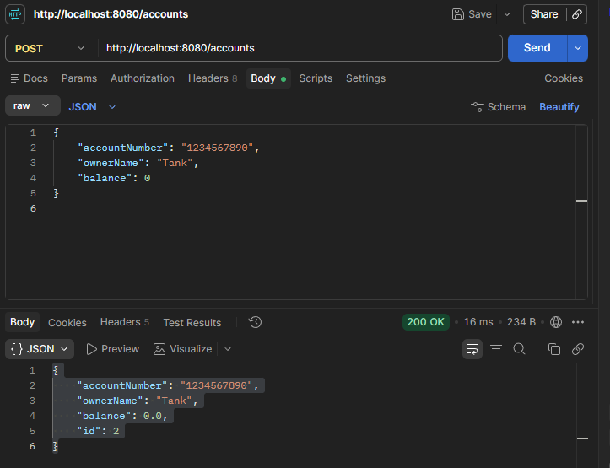
อธิบายผลการทดลอง: ทำการส่งคำขอแบบ POST ไปที่ Endpoint http://localhost:8080/accounts พร้อมส่งข้อมูล JSON ได้แก่ accountNumber, ownerName และ balance เริ่มต้นที่ 0 บาท ผลลัพธ์พบว่าเซิร์ฟเวอร์ตอบกลับสถานะ 200 OK โดยระบบทำการบันทึกข้อมูลลงในตาราง account ของฐานข้อมูล PostgreSQL และสร้างรหัส id: 1 ให้กับบัญชีใหม่อย่างถูกต้อง
2. การฝากเงินสำเร็จ (POST /accounts/{id}/deposit)
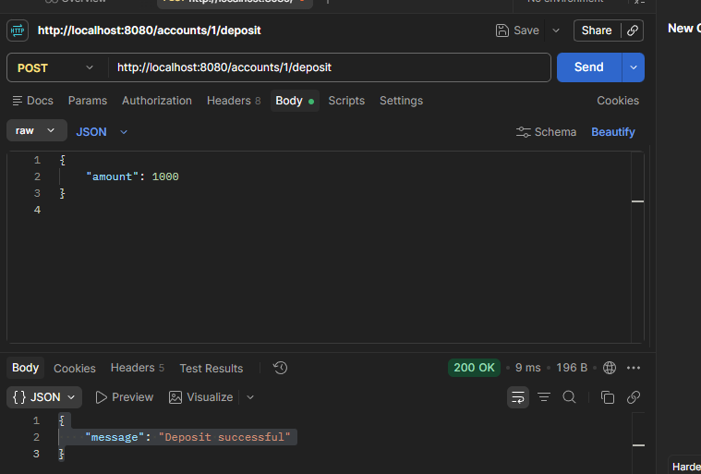
อธิบายผลการทดลอง: ทำการส่งคำขอแบบ POST ไปที่ http://localhost:8080/accounts/1/deposit พร้อมส่ง Body เป็น JSON ระบุยอดเงินที่ต้องการฝาก amount: 1000 บาท ระบบประมวลผลผ่าน DepositService.deposit() เพื่อทำการอัปเดตยอดเงินในบัญชีและบันทึกข้อมูลธุรกรรมการฝาก ผลลัพธ์ได้ Status 200 OK พร้อมข้อความตอบกลับ Deposit successful
3. ตรวจสอบ Account (GET /accounts/{id})
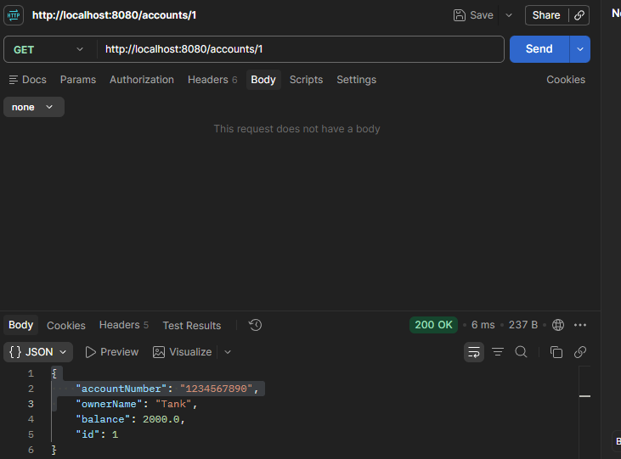
อธิบายผลการทดลอง: ทำการส่งคำขอแบบ GET ไปที่ http://localhost:8080/accounts/1 เพื่อตรวจสอบข้อมูลล่าสุดของบัญชี ผลลัพธ์แสดงข้อมูลบัญชีพบว่ายอดเงินคงเหลือ (balance) เปลี่ยนแปลงจากเดิม 1000.0 บาท เพิ่มขึ้นเป็น 2000.0 บาท ถูกต้องตรงตามจำนวนเงินที่ได้ทำรายการฝาก
4. ตรวจสอบ DepositTransaction ในฐานข้อมูล
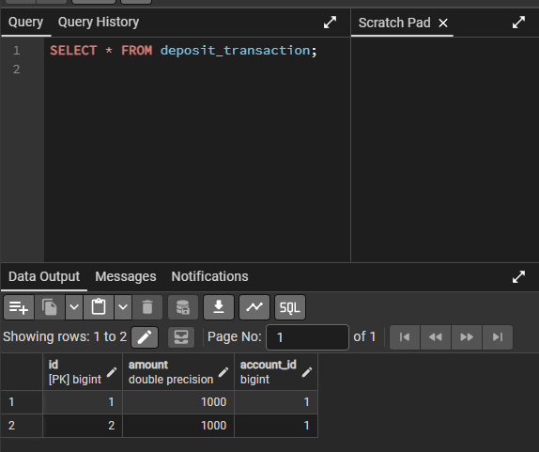
อธิบายผลการทดลอง: ทำการเปิด pgAdmin เพื่อ Query ดูข้อมูลในตาราง deposit_transaction ผ่านคำสั่ง SELECT * FROM deposit_transaction; พบรายการข้อมูลการฝากเงินจำนวน 1 แถว โดยมีค่า id: 1, amount: 1000 และ account_id: 1 ซึ่งแสดงว่าระบบมีการบันทึกประวัติการฝากเงินและผูก Foreign Key ไปยังตาราง account อย่างสมบูรณ์
5. ทดลอง Rollback (จำลอง Error ด้วย throw new RuntimeException)
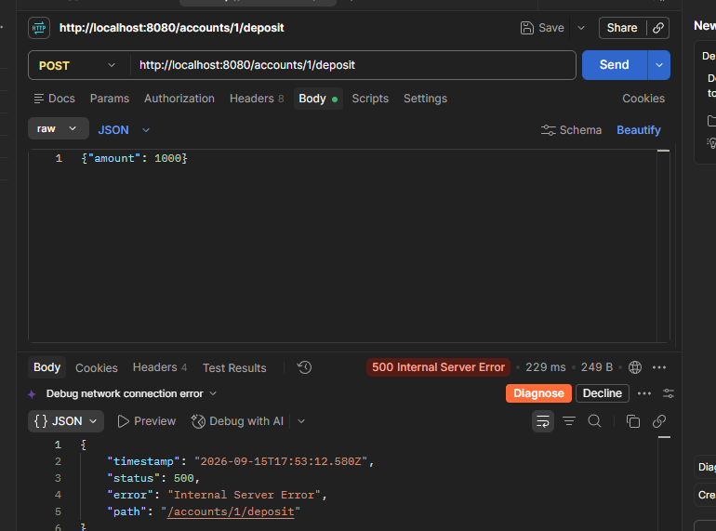
อธิบายผลการทดลอง: ทำการเพิ่มคำสั่ง throw new RuntimeException("Test Rollback"); ไว้ที่บรรทัดสุดท้ายของเมธอด deposit() แล้วทดลองฝากเงินอีก 1,000 บาท ผลลัพธ์ใน Postman จะได้รับ Status 500 Internal Server Error และเมื่อตรวจสอบยอดเงินในบัญชีด้วย GET /accounts/1 พบว่ายอดเงินยังคงเป็น 2000.0 เท่าเดิม รวมถึงตาราง deposit_transaction ใน pgAdmin ยังคงมีเพียง 1 แถวเท่าเดิม ไม่มีการเพิ่มแถวที่ 2 แสดงว่า @Transactional ได้สั่ง Rollback ยกเลิกการเปลี่ยนแปลงทั้งหมดในฐานข้อมูลทันทีที่เกิดข้อผิดพลาด
6. เปรียบเทียบกรณีมี @Transactional กับไม่มี @Transactional
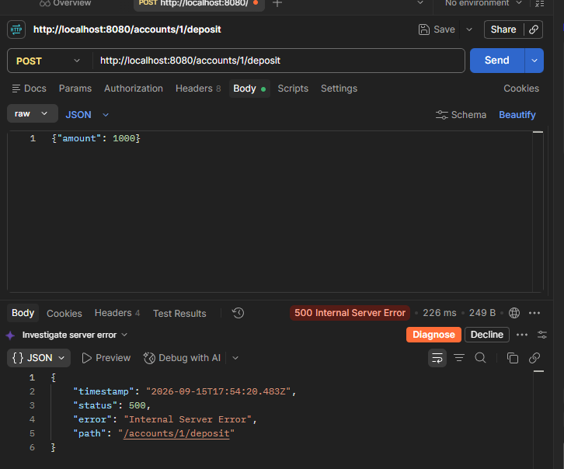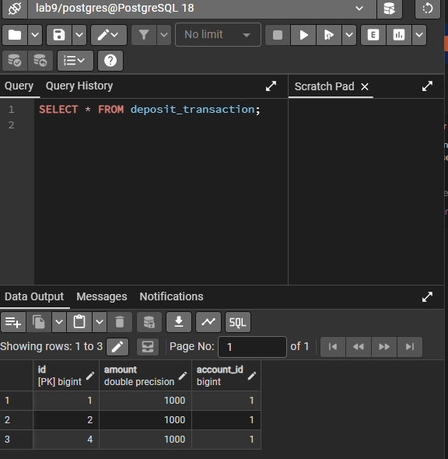
อธิบายผลการทดลอง: • เมื่อมี @Transactional: คำสั่งทั้งหมดในเมธอดถูกนับเป็นธุรกรรมเดียวกันแบบ All or Nothing เมื่อเกิด Error ระบบจะ Rollback ยกเลิกข้อมูลทั้งหมด ทำให้ข้อมูลในฐานข้อมูลกลับไปสู่สถานะเดิม รักษาความถูกต้องสอดคล้องของข้อมูล (Data Consistency) ได้อย่างสมบูรณ์
• เมื่อไม่มี @Transactional: คำสั่ง save() ที่ทำงานไปก่อนหน้าจะถูกบันทึกลงฐานข้อมูลทันทีแบบแยกอิสระ เมื่อเกิด Exception ในตอนท้าย ข้อมูลที่บันทึกไปแล้วจะไม่ถูกย้อนกลับ ทำให้ข้อมูลค้างอยู่ครึ่งทาง เกิดความไม่ถูกต้องของข้อมูล (Inconsistency) เช่น เงินเพิ่มขึ้นแต่ไม่มีสลิปประวัติการฝาก
7. ตอบคำถามท้าย Lab ทั้ง 6 ข้อ
1. @Transactional มีหน้าที่อะไร?
ตอบ: ทำหน้าที่กำหนดขอบเขตของธุรกรรม (Transaction Boundary) ในระดับเมธอดแบบ Declarative โดยรวมคำสั่งการทำงานกับฐานข้อมูลหลายๆ คำสั่งเข้าด้วยกันเป็นก้อนเดียว (All or Nothing) หากทุกคำสั่งทำงานสำเร็จจะทำการ COMMIT บันทึกข้อมูลจริง แต่หากเกิดข้อผิดพลาด (RuntimeException) ระบบจะสั่ง ROLLBACK ยกเลิกและย้อนคืนข้อมูลทั้งหมดกลับสู่สถานะเดิมอัตโนมัติ
2. เพราะเหตุใดการฝากเงินจึงควรใช้ Transaction?
ตอบ: เพราะการฝากเงินประกอบด้วยขั้นตอนสำคัญ 2 ขั้นตอน คือ (1) การอัปเดตยอดเงินในบัญชี และ (2) การบันทึกประวัติการฝากเงิน ซึ่งทั้งสองขั้นตอนนี้ต้องสำเร็จร่วมกันเสมอ หากไม่ใช้ Transaction แล้วระบบขัดข้องระหว่างขั้นตอน จะทำให้เกิดข้อมูลขัดแย้ง เช่น ยอดเงินเข้าบัญชีแต่ไม่มีประวัติ หรือมีประวัติแต่ยอดเงินไม่เข้า การใช้ Transaction จึงช่วยการันตีความถูกต้องของข้อมูลทางการเงิน
3. COMMIT และ ROLLBACK ต่างกันอย่างไร?
ตอบ: • COMMIT: คือ การยืนยันและบันทึกการเปลี่ยนแปลงของข้อมูลทั้งหมดใน Transaction ลงฐานข้อมูลจริงอย่างถาวร เมื่อทุกขั้นตอนประมวลผลสำเร็จสมบูรณ์
• ROLLBACK: คือ การยกเลิกและย้อนคืนการเปลี่ยนแปลงทั้งหมดที่เกิดขึ้นใน Transaction กลับไปเป็นสถานะเดิมก่อนเริ่มทำรายการ เสมือนว่าไม่เคยมีคำสั่งใดเกิดขึ้น เมื่อพบข้อผิดพลาด
4. Account และ DepositTransaction มีความสัมพันธ์แบบใด?
ตอบ: มีความสัมพันธ์แบบ One-to-Many (1 ต่อ หลาย) โดยบัญชีธนาคาร 1 บัญชี (Account) สามารถมีประวัติรายการฝากเงิน (DepositTransaction) ได้หลายรายการ ในระดับฐานข้อมูลจะจัดเก็บ Foreign Key (account_id) ไว้ที่ตารางฝั่ง Many (deposit_transaction)
5. เมื่อเกิด Error ขณะใช้ @Transactional ข้อมูลใน Database เปลี่ยนแปลงอย่างไร?
ตอบ: ข้อมูลใน Database จะไม่มีการเปลี่ยนแปลงใดๆ ทั้งสิ้น โดยระบบจะ Rollback ยกเลิกคำสั่งทั้งหมดที่ทำไปใน Transaction นั้น ทำให้ข้อมูลในทุกตารางกลับคืนสู่สถานะเดิมก่อนเริ่มทำรายการ
6. จากการทดลอง เมื่อลบ @Transactional ออก ผลลัพธ์แตกต่างจากเดิมอย่างไร?
ตอบ: เมื่อไม่มี @Transactional คำสั่ง save() แต่ละคำสั่งจะบันทึกลงฐานข้อมูลแยกกันทันที (Auto-commit) ดังนั้นเมื่อเกิด Error ในตอนท้าย ข้อมูลส่วนที่ถูกบันทึกไปก่อนหน้าจะไม่ถูกย้อนกลับ ส่งผลให้มีข้อมูลบางส่วนค้างอยู่ในฐานข้อมูล เกิดความไม่สอดคล้องกันของข้อมูล (Data Inconsistency)

